
에스텍 근태관리시스템 사용 매뉴얼
Attendance Management Software v2.11.0
에스텍베스트 동부지사 · 2026년 11월
웹 주소 https://sadness500-boop.github.io/Attendance-Management-Software/

목차
1. 프로그램 소개
· 이 프로그램으로 하는 일
· 사용 환경
2. 시작하기
· 1. 근태 담당 지정
· 2. 실명 명단 불러오기
· 3. 다운로드 QR · 친구 추천
3. 로그인 · 계정 · 여러 기기 동기화
· 로그인과 가입 신청
· 내 계정
· 내 계정 메뉴
· 여러 기기 동기화
· 접속이 안 될 때
4. 화면 구성과 메인화면
· 화면 구성
· 메인화면
· 사업장 지도
5. 사업장 근태 (근태 원장)
· 근태 원장 보는 법
· 근태표 크기 조절
· 변경 근태 입력
· 근무 설정 (출·퇴근 · 휴게시간 · 근로형태)
· 성명 · POST · 파트 수정과 표시 순서
· 근태표에서 바로 순서 바꾸기
· 인원 추가 · 감원
· 일용직 (근무조 없음)
· 일용직 근태 입력 예
· 특수 근무패턴 (조정)
6. 그 밖의 화면
· 회사·조직
· 개인별
· 근무조 코드
· 인원 관리
· 월 집계
· 설정
7. 엑셀 출력
· 사업장 엑셀
· 조직 통합 엑셀
8. 시간 계산 기준
· 근태기호
· 시간가감 환산
9. 자주 묻는 질문 · 주의사항
· 자주 묻는 질문
· 주의사항

1. 프로그램 소개

이 프로그램으로 하는 일
- 근무조 코드를 개인에게 한 번 부여하면 매월 1일부터 말일까지의 계획 근태가 자동으로 만들어집니다.
- 변경 근태(특근·연차·결근·추가근무 등)는 날짜별로 따로 저장되므로, 이번 달을 고쳐도 다음 달 계획은 근무조 코드대로 이어집니다.
- 휴게시간·심야(22~06시)·연차 8시간·근로형태(일반직/감시단속직)를 반영해 시간가감 환산 시간을 자동 계산합니다.
- 회사·지사·권역 단위로 사업장과 인원을 모아 보고, 엑셀 파일로 출력합니다.

사용 환경
구분 | 내용
웹 버전 | PC·노트북의 크롬(Chrome) 브라우저에서 접속 주소로 엽니다.
크롬 앱 | 웹 버전을 연 뒤 크롬 메뉴 ⋮ › 전송, 저장, 공유 › 「페이지를 앱으로 설치」 하면 바탕화면 아이콘으로 실행됩니다.
안드로이드 앱 | APK 파일을 내려받아 설치합니다(「출처를 알 수 없는 앱 설치」 허용). 새 버전은 지우지 않고 덮어 설치합니다.
데이터 저장 | 입력한 근태·인원·코드는 그 기기(브라우저·앱)에만 저장됩니다. 설정 › 데이터 백업으로 정기적으로 보관하세요.

2. 시작하기

1. 근태 담당 지정
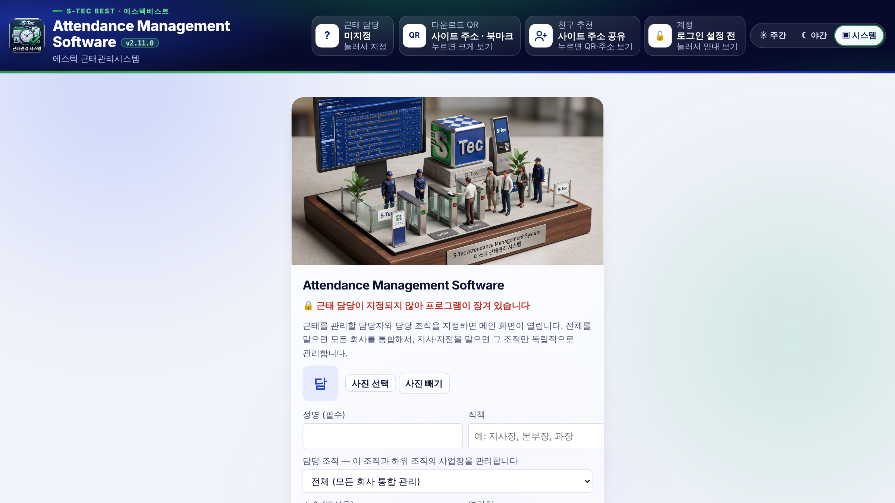
- 처음 열면 근태 담당자를 지정하는 화면이 나옵니다. 담당자를 지정해야 프로그램이 열립니다.
- 성명·직책·담당 조직(회사 전체, 지사, 권역 등)을 입력하고 시작합니다. 담당 조직을 고르면 그 조직의 사업장만 관리합니다.
- 담당자는 여러 명 등록할 수 있고, 오른쪽 위 「근태 담당」 카드를 눌러 전환합니다(선택 PIN).

2. 실명 명단 불러오기
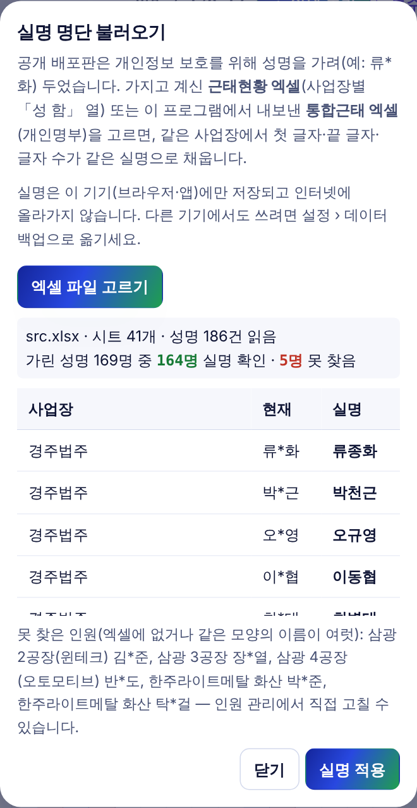
- 공개 배포판은 개인정보 보호를 위해 성명을 가려(예: 류*화) 두었습니다.
- 사업장 근태 화면의 「실명 불러오기」(또는 인원 관리·설정)를 누르고 근태현황 엑셀을 고르면, 같은 사업장에서 첫·끝 글자와 글자 수가 같은 실명으로 채웁니다.
- 실명은 그 기기에만 저장됩니다. PC와 휴대폰은 각각 한 번씩 불러오세요.

3. 다운로드 QR · 친구 추천
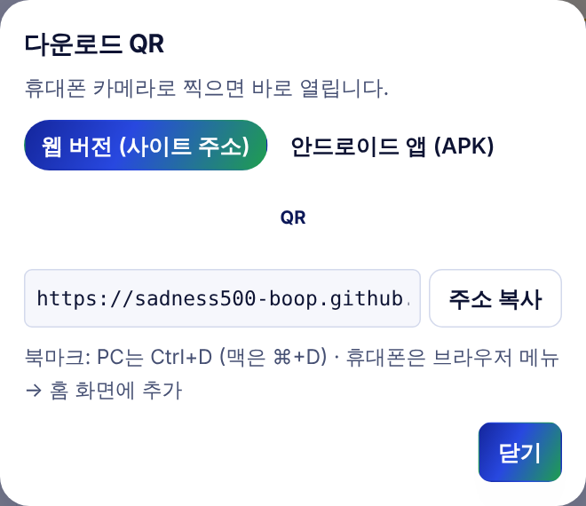
- 상단의 「다운로드 QR」을 누르면 웹 주소와 안드로이드 앱 QR이 나옵니다. 휴대폰 카메라로 찍어 바로 설치할 수 있습니다.
- 「친구 추천」은 다른 담당자에게 주소를 보낼 때 씁니다.

3. 로그인 · 계정 · 여러 기기 동기화

로그인과 가입 신청

- v2.11.0부터 제작자가 로그인 기능을 켜면, 프로그램을 열 때 로그인 화면이 먼저 나옵니다(꺼져 있으면 지금처럼 바로 열립니다).
- 처음이면 「처음이세요? 가입 신청」을 눌러 이메일·비밀번호·성명·소속을 넣고 신청합니다. 메일 인증 안내가 오면 메일함의 링크를 먼저 누르세요.
- 제작자(관리자)가 승인할 때까지 「승인 대기 중」 화면이 나옵니다. 승인 후 이 화면에서 「다시 확인」을 누르면 시작됩니다.
- 로그인할 때 「이 기기 이름」(예: 사무실 PC, 내 휴대폰)을 적어 두면 접속기록에서 기기를 구분할 수 있습니다.

내 계정
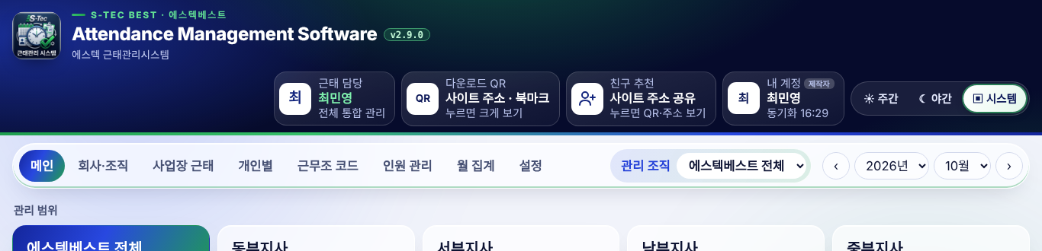
- 로그인하면 상단에 내 계정 카드가 보입니다. 이메일·이름·사용기한·동기화 상태가 표시됩니다.
- 「동기화 대기」는 아직 서버에 올라가지 않은 변경이 있다는 뜻입니다. 인터넷이 연결되면 자동으로 올라갑니다.

내 계정 메뉴

- 「지금 동기화」: 이 기기의 변경을 바로 서버에 올리고 다른 기기의 변경을 받아옵니다.
- 「비밀번호 변경」: 새 비밀번호를 두 번 입력해 바꿉니다.
- 「로그아웃」: 공용 PC에서는 사용 후 반드시 로그아웃하세요.
- 비밀번호를 잊으면 로그인 화면의 비밀번호 찾기로 메일을 받거나, 제작자에게 임시 비밀번호를 요청합니다. 임시 비밀번호로 로그인하면 본인만 아는 새 비밀번호로 바꿔야 계속할 수 있습니다.

여러 기기 동기화
항목 | 동작
같은 계정 | PC·휴대폰 등 여러 기기에서 같은 이메일로 로그인하면 근태·인원·코드·실명 명단이 함께 맞춰집니다.
오프라인 | 인터넷이 없어도 입력할 수 있습니다. 연결되면 자동으로 동기화됩니다.
실명 명단 | 로그인 사용 시 실명은 본인 계정 서버 공간에만 저장되고, 공개 배포판·GitHub에는 올라가지 않습니다.
로그인 끔 | 제작자가 로그인을 꺼 두면 기존처럼 그 기기에만 저장됩니다(설정 › 데이터 백업 사용).

접속이 안 될 때
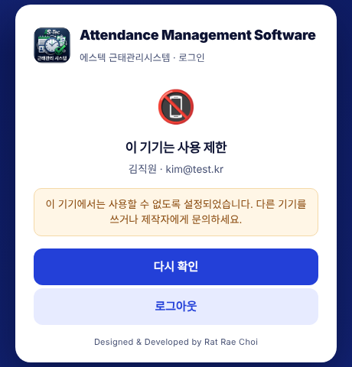
- 「이 계정은 접속이 차단되었습니다」: 제작자가 계정 또는 이 기기를 차단한 경우입니다. 제작자에게 문의하세요.
- 「사용기한이 지났습니다」: 사용기한이 끝난 경우입니다. 연장이 필요하면 제작자에게 요청하세요.
- 「관리자 요청으로 로그아웃되었습니다」: 다시 로그인하면 됩니다.
- 사용자 승인·차단·사용기한·기기 관리 등 관리자 기능은 별도 「제작자 관리 사용 매뉴얼」을 참고하세요.

4. 화면 구성과 메인화면

화면 구성
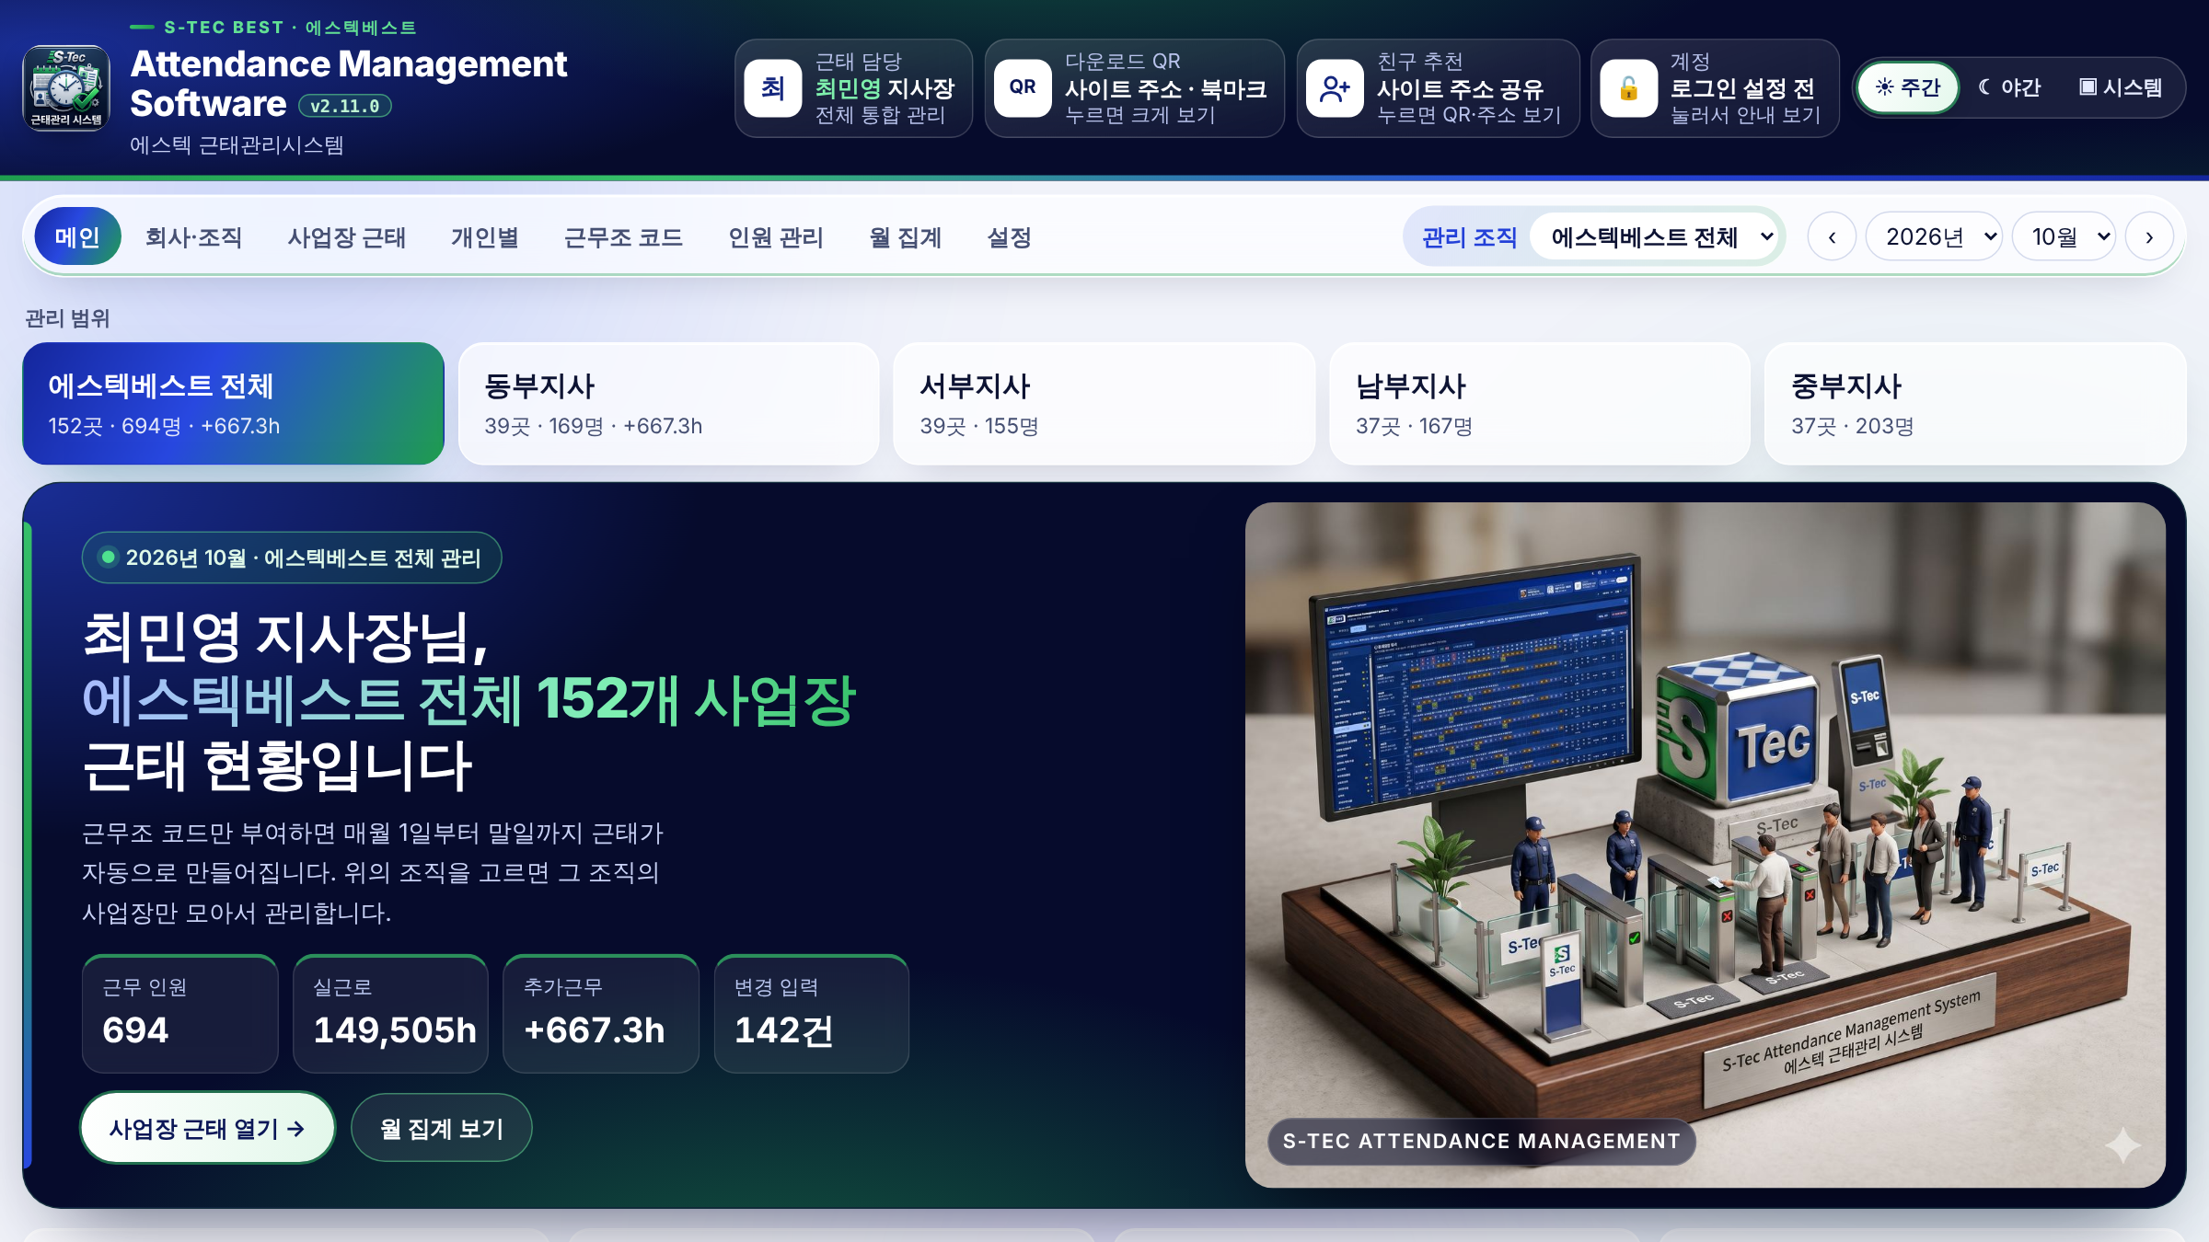
위치 | 기능
상단 띠 | 앱 아이콘(누르면 메인), 근태 담당, 다운로드 QR, 친구 추천, 화면 테마(주간·야간·시스템)
메뉴 | 메인 · 회사·조직 · 사업장 근태 · 개인별 · 근무조 코드 · 인원 관리 · 월 집계 · 설정
관리 조직 | 회사 전체·지사 등 관리 범위를 고르면 모든 화면이 그 범위의 사업장만 보여줍니다.
연·월 | ‹ › 버튼이나 목록으로 관리할 달을 바꿉니다(2026년 1월부터).

메인화면
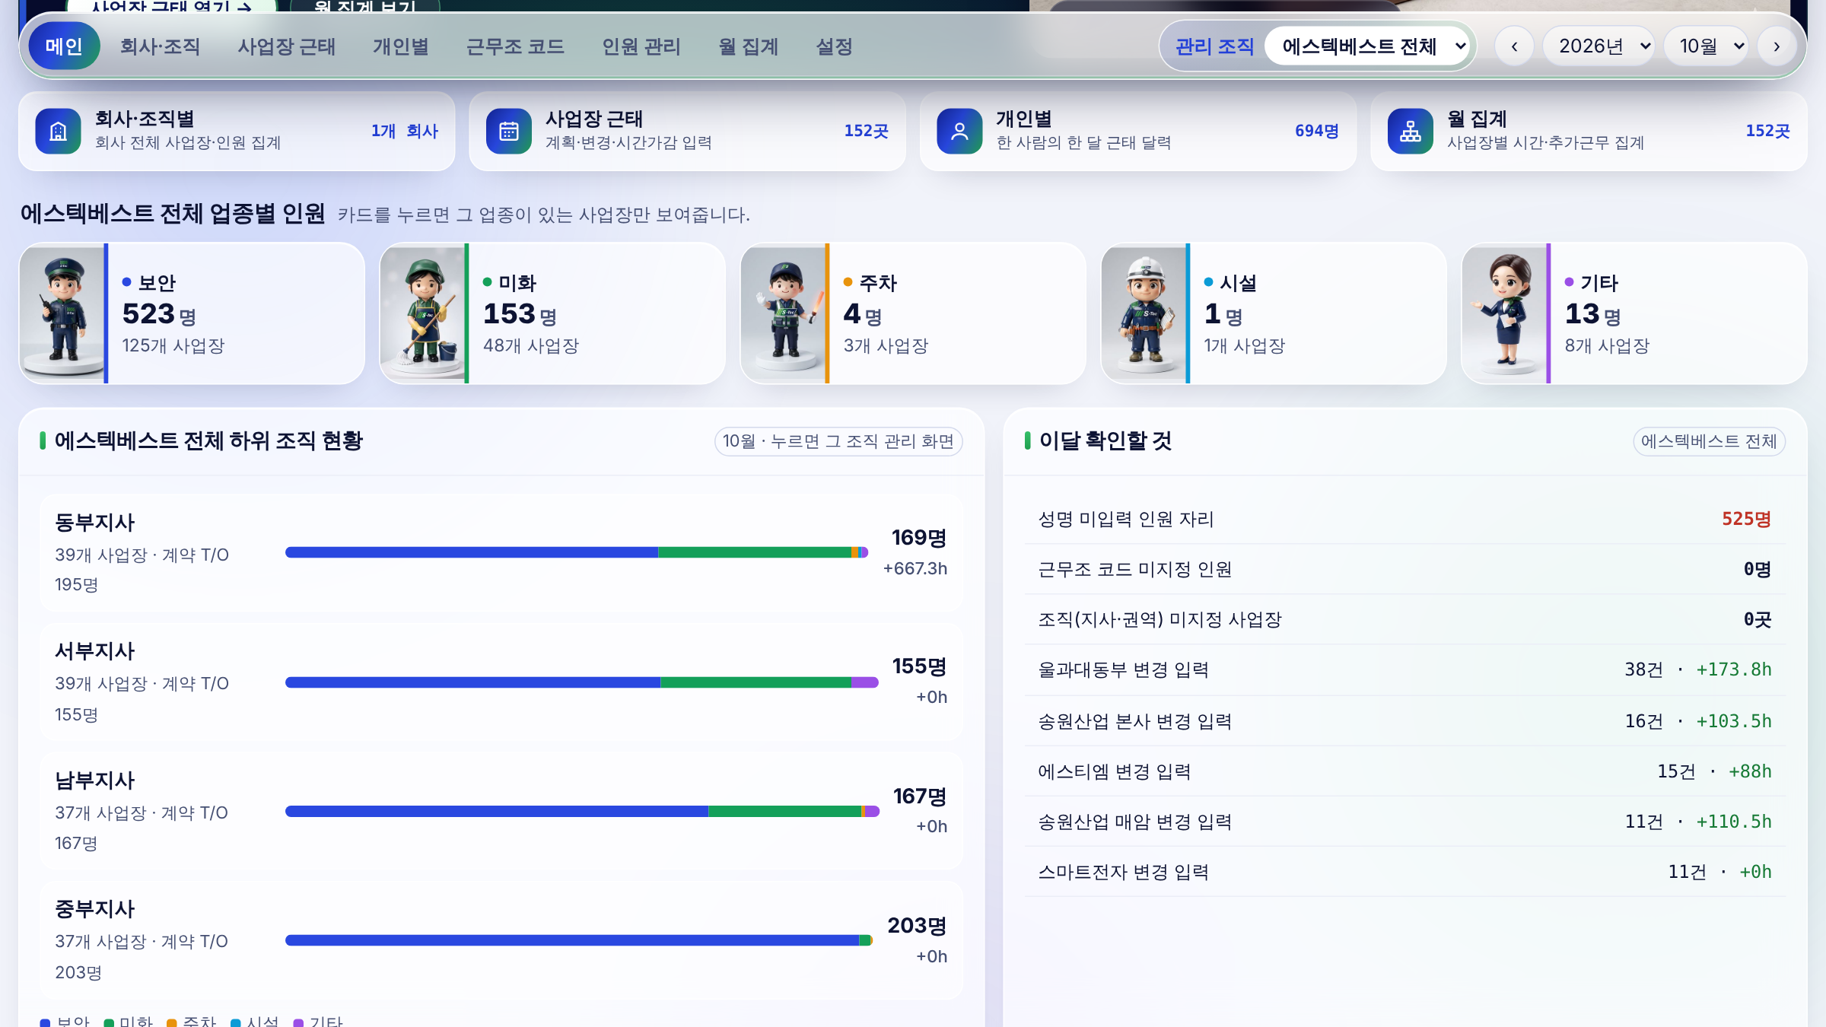
- 관리 범위 탭: 회사 전체·동부·서부·남부·중부지사를 눌러 범위를 바꿉니다.
- 바로 가기: 회사·조직별, 사업장 근태, 개인별, 월 집계로 이동합니다.
- 업종별 인원: 보안·미화·주차·시설·기타 카드를 누르면 그 업종이 있는 사업장만 보여줍니다.
- 하위 조직 현황 · 이달 확인할 것: 성명 미입력 자리, 코드 미지정 인원, 변경 입력이 많은 사업장을 알려줍니다.

사업장 지도
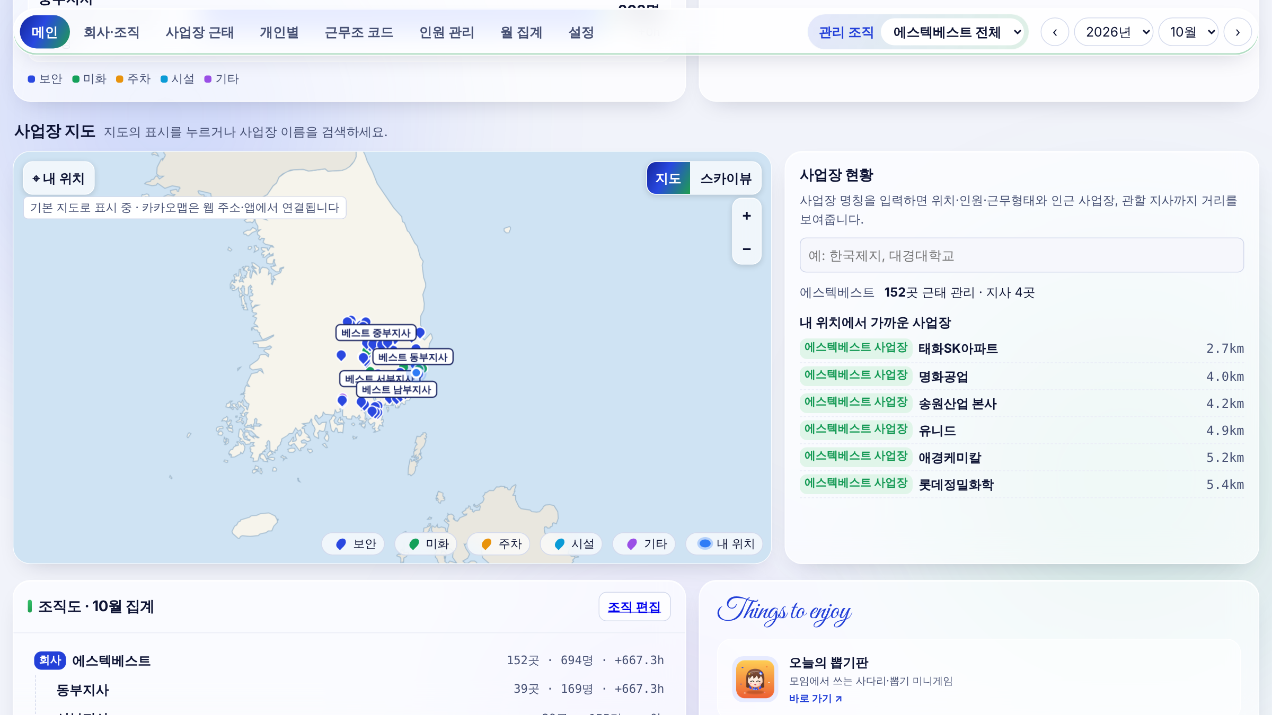
- 카카오맵 위에 에스텍베스트 사업장과 지사가 표시됩니다. 표시를 누르거나 사업장 이름을 검색하면 인원·근무형태·인근 사업장·관할 지사 거리가 나옵니다.
- 지도를 처음 열 때 위치 허용을 물어봅니다. 허용하면 내 위치와 가까운 사업장이 거리순으로 나옵니다.
- 사업장 정보의 「카카오맵에서 보기」·「카카오맵 길찾기」로 카카오맵을 엽니다. 스카이뷰도 볼 수 있습니다.

5. 사업장 근태 (근태 원장)

근태 원장 보는 법
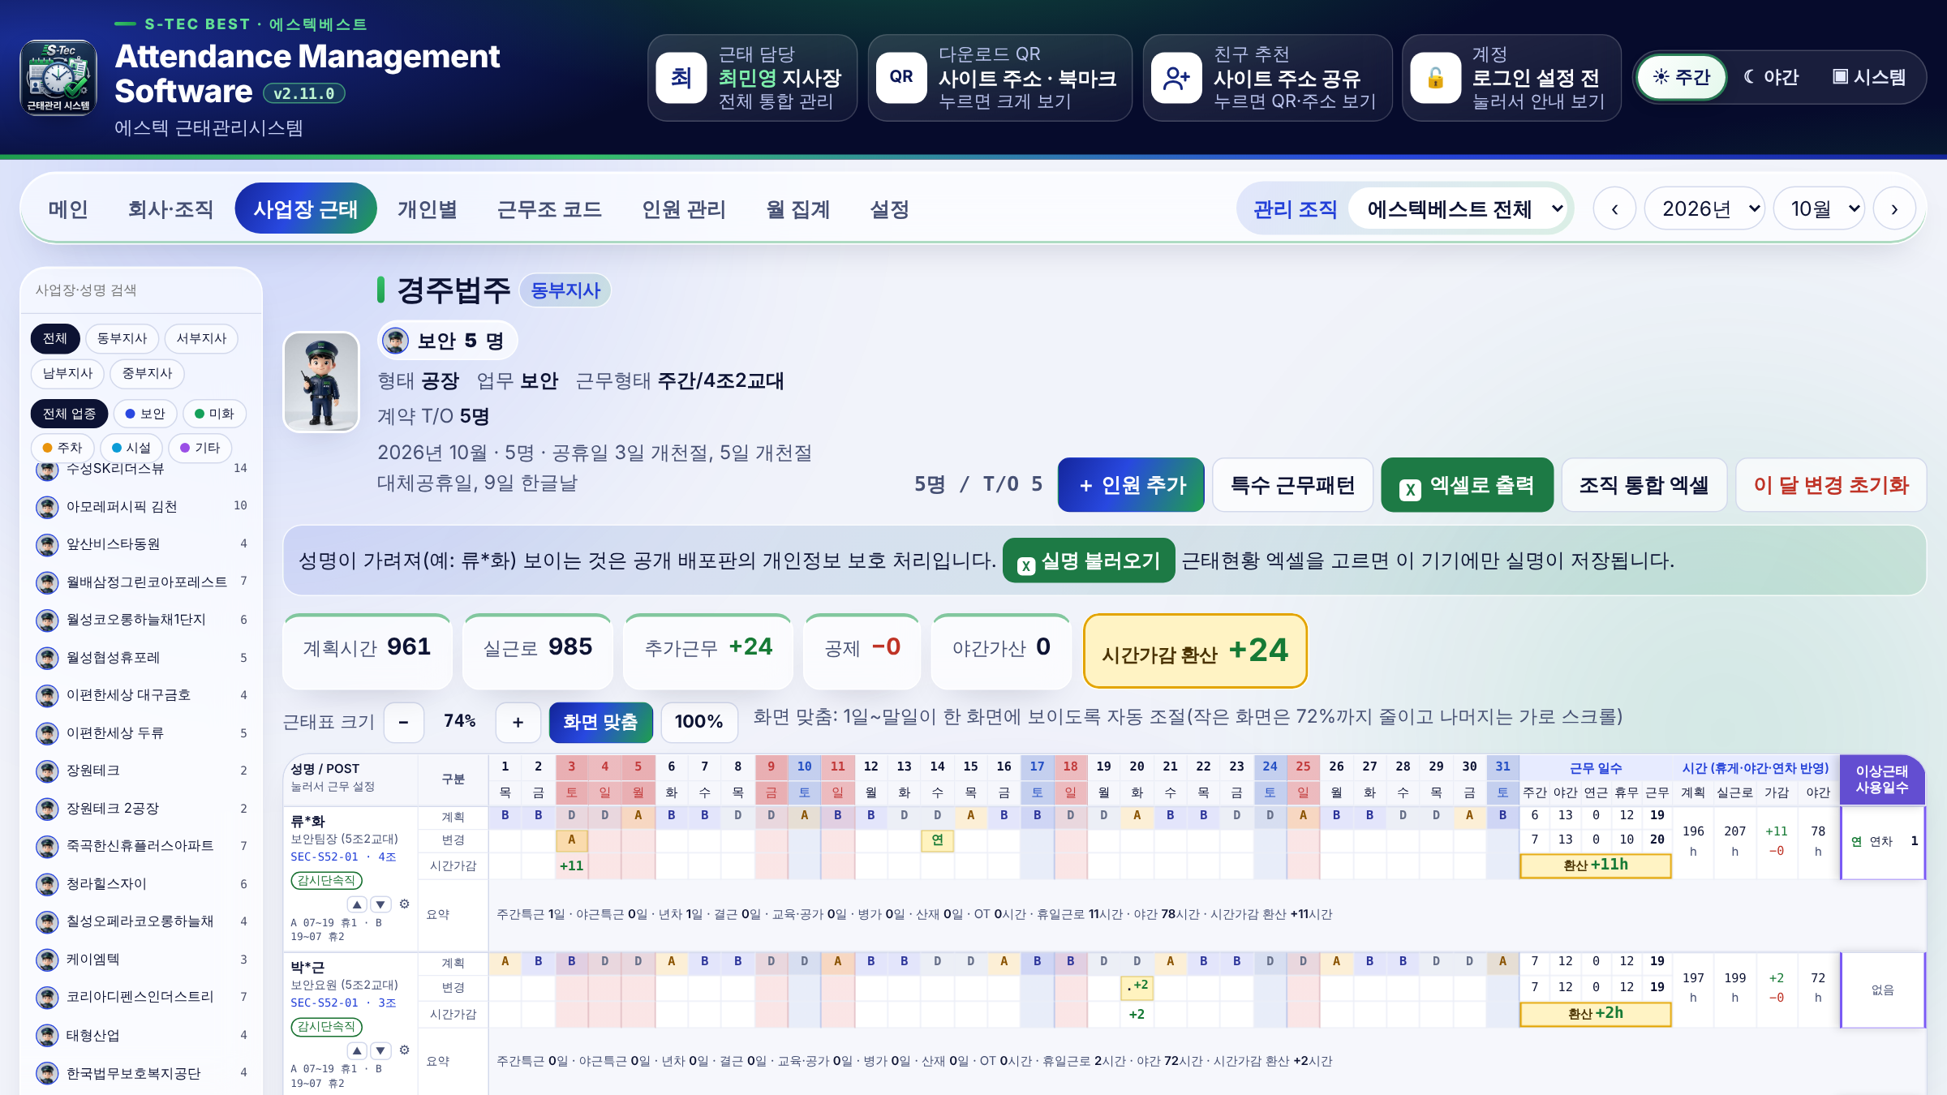
- 왼쪽 사업장 목록에서 사업장을 고르면 오른쪽에 그 달의 근태 원장이 나옵니다. 지사·업종 필터와 검색을 쓸 수 있습니다.
- 한 사람마다 계획 / 변경 / 시간가감 / 요약 4줄이 나옵니다(특수 근무패턴 사업장은 「조정」 줄이 추가).
- 토요일 열은 파랑, 일요일·공휴일·대체공휴일 열은 빨강으로 칠해집니다.
- 오른쪽 숫자: 근무 일수(주간·야간·연근·휴무·근무), 시간(계획·실근로·가감·야간), 시간가감 줄의 「환산」, 맨 오른쪽 「이상근태 사용일수」(연차·반차·공가·교육·병가·결근·산재). 엑셀로 출력해도 같은 「이상근태 사용일수」 칸으로 나옵니다.
- 맨 아래 「근무 편성 인원」: 날짜별 주간·야간·연근·휴무 인원(변경 근태 반영).

근태표 크기 조절
- 「화면 맞춤」(기본)은 1일~말일이 한 화면에 들어오도록 자동으로 줄입니다. 작은 화면은 72%까지 줄이고 나머지는 가로 스크롤합니다.
- − / ＋ 는 5%씩 줄이고 키웁니다. 「100%」는 원래 크기입니다. 왼쪽 사업장 목록 글자도 같은 비율로 바뀝니다.

변경 근태 입력
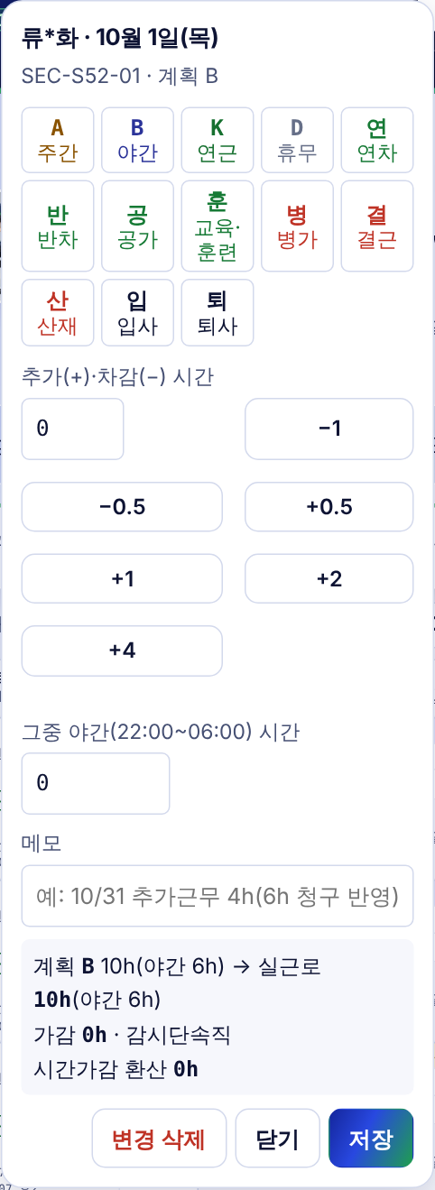
- 「변경」 줄의 날짜 칸을 누르면 입력 창이 열립니다.
- 근태기호(A 주간, B 야간, K 연근, D 휴무, 연차, 반차, 공가, 교육·훈련, 병가, 결근, 산재, 입사, 퇴사)를 고릅니다.
- 추가(+)·차감(−) 시간은 −1, −0.5, +0.5, +1, +2, +4 버튼이나 직접 입력합니다. 야간(22~06시) 시간이 섞이면 「그중 야간」에 적습니다.
- 아래 계산란에서 실근로·가감·환산 시간을 바로 확인하고 「저장」합니다. 「변경 삭제」로 지웁니다.

근무 설정 (출·퇴근 · 휴게시간 · 근로형태)
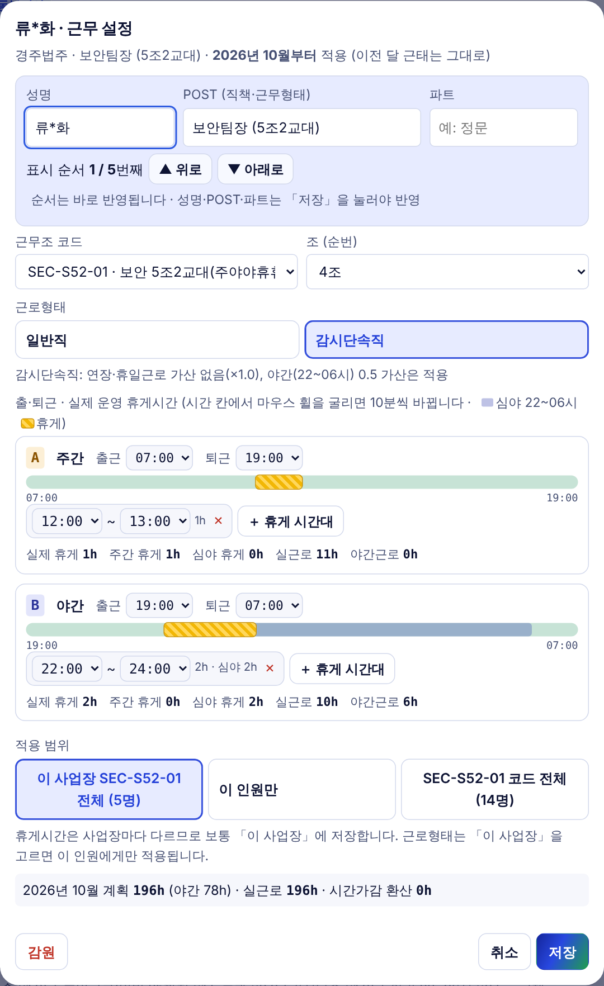
- 성명 칸을 누르면 근무 설정 창이 열립니다.
- 근무조 코드·조(순번), 근로형태(일반직·감시단속직)를 고릅니다. 보안 근무조는 주간 고정도 감시단속직으로 분류합니다.
- 근무조 코드 목록은 업종(보안 → 미화 → 주차 → 시설 → 기타)별로, 그 안에서 근무형태(주간고정 → 야간고정 → 격주근무 → 격일제 → 야간격일제 → 맞교대 → 3조2교대 → 4조2교대 → 5조2교대 → 변형교대 → 일용직) 순서로 묶여 나옵니다(예: 「보안 · 3조2교대」).
- 출근·퇴근·휴게 시간대를 고릅니다. 시간 칸에 마우스를 올리고 휠을 굴리면 10분씩 바뀝니다. 「＋ 휴게 시간대」로 휴게를 추가합니다.
- 막대에 심야 구간(22~06시)과 휴게 위치가 표시되고, 실제 휴게·주간 휴게·심야 휴게·실근로·야간근로 시간이 계산됩니다.
- 적용 범위: 「이 사업장 ○○ 전체」(기본) / 「이 인원만」 / 「코드 전체」. 보고 있는 달부터 적용되고 이전 달은 바뀌지 않습니다.

성명 · POST · 파트 수정과 표시 순서
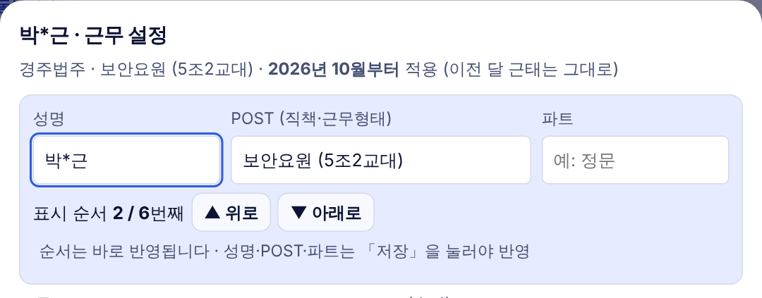
- 근무 설정 창 맨 위에서 인원 추가 때 넣은 성명, POST(직책·근무형태, 예: 女미화원 (단기직/4h) (1강의동)), 파트를 고칩니다. 「저장」을 눌러야 반영됩니다.
- 「표시 순서 ○ / ○번째」 옆의 ▲ 위로 · ▼ 아래로 를 누르면 근태표에서 그 인원의 위치가 바로 바뀝니다(저장 버튼 없이 즉시 저장).
- 근태표 성명 칸 안의 작은 ▲ ▼ 버튼으로도 바로 한 칸씩 옮길 수 있습니다. 순서는 엑셀 출력에도 그대로 적용됩니다.

근태표에서 바로 순서 바꾸기
- 성명 칸의 근로형태(일반직·감시단속직) 표시 옆 ▲ ▼ 를 누릅니다. 성명 칸의 다른 곳을 누르면 근무 설정 창이 열립니다.

인원 추가 · 감원
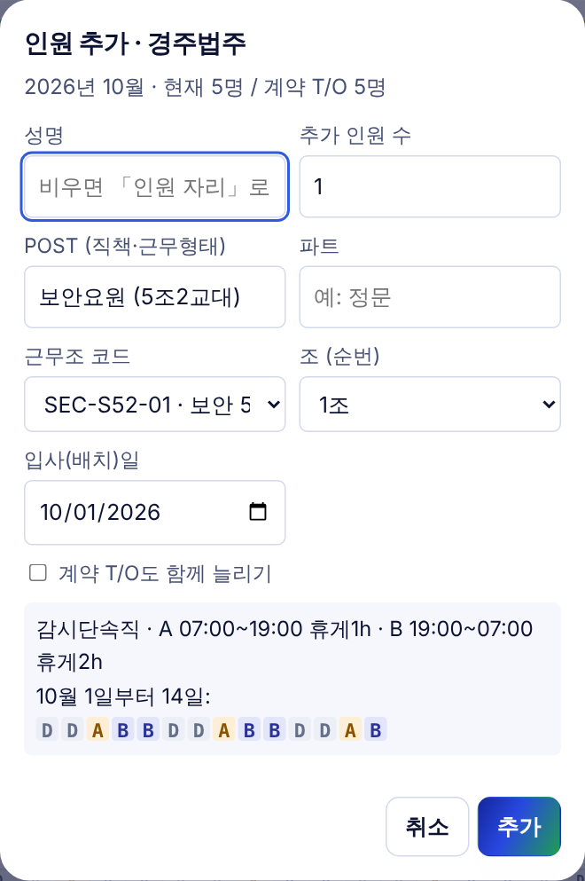
- 「＋ 인원 추가」: 성명(비우면 인원 자리)·인원 수·POST·근무조 코드·조·배치일을 넣습니다. 계약 T/O를 함께 늘릴 수 있습니다.
- 감원은 근무 설정 창의 「감원」에서 합니다. 「퇴사 처리」(퇴사일까지 기록 유지, 권장) 또는 「완전 삭제」(잘못 등록한 인원)를 고릅니다.

일용직 (근무조 없음)
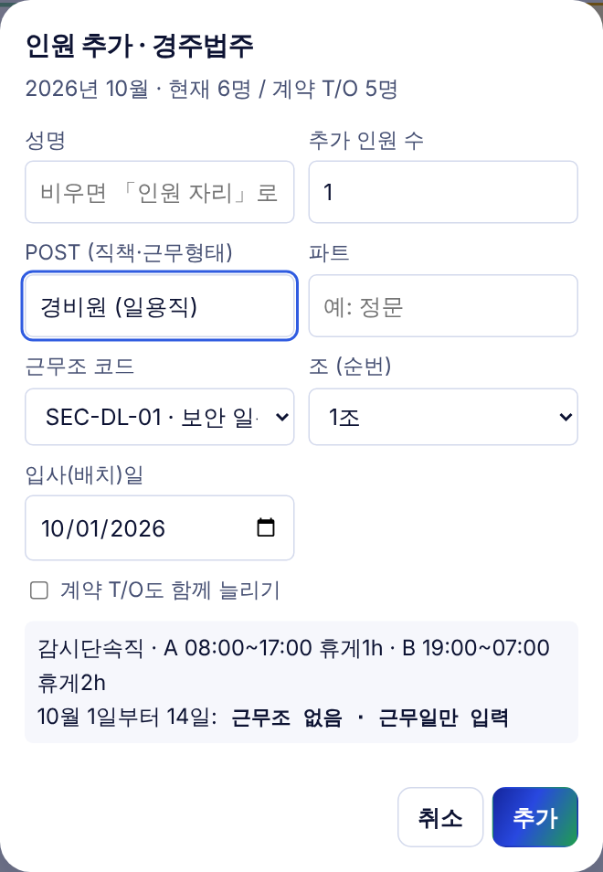
- 정해진 근무조 없이 근무하는 날마다 근태를 넣어야 하는 일용직은 근무조 코드에서 「일용직(근무조 없음 · 근무일만 입력)」을 고릅니다: SEC-DL-01(보안) · CLN-DL-01(미화) · ETC-DL-01(기타).
- 이 코드는 계획 근태가 비어 있습니다. 근무한 날 「변경」 줄의 날짜 칸을 눌러 A(주간)·B(야간)·K(연근)를 넣습니다.
- 근무한 날은 그 근태의 정상 근무로 계산되어 시간가감이 생기지 않고, 「+시간」을 넣은 경우만 연장 환산(일반직 ×1.5, 감시단속직 ×1.0)됩니다.
- 출·퇴근·휴게 시간은 근무 설정 창에서 사업장·인원별로 바꿀 수 있습니다. 근무조 코드 화면에서 순환 패턴을 「-」로 입력하면 일용직 코드를 새로 만들 수 있습니다.

일용직 근태 입력 예
- 계획 줄은 비어 있고, 변경 줄에 근무한 날만 표시됩니다. 근무 일수·실근로 시간은 입력한 날만 합산되고, 근무 편성 인원에도 근무한 날만 들어갑니다.

특수 근무패턴 (조정)
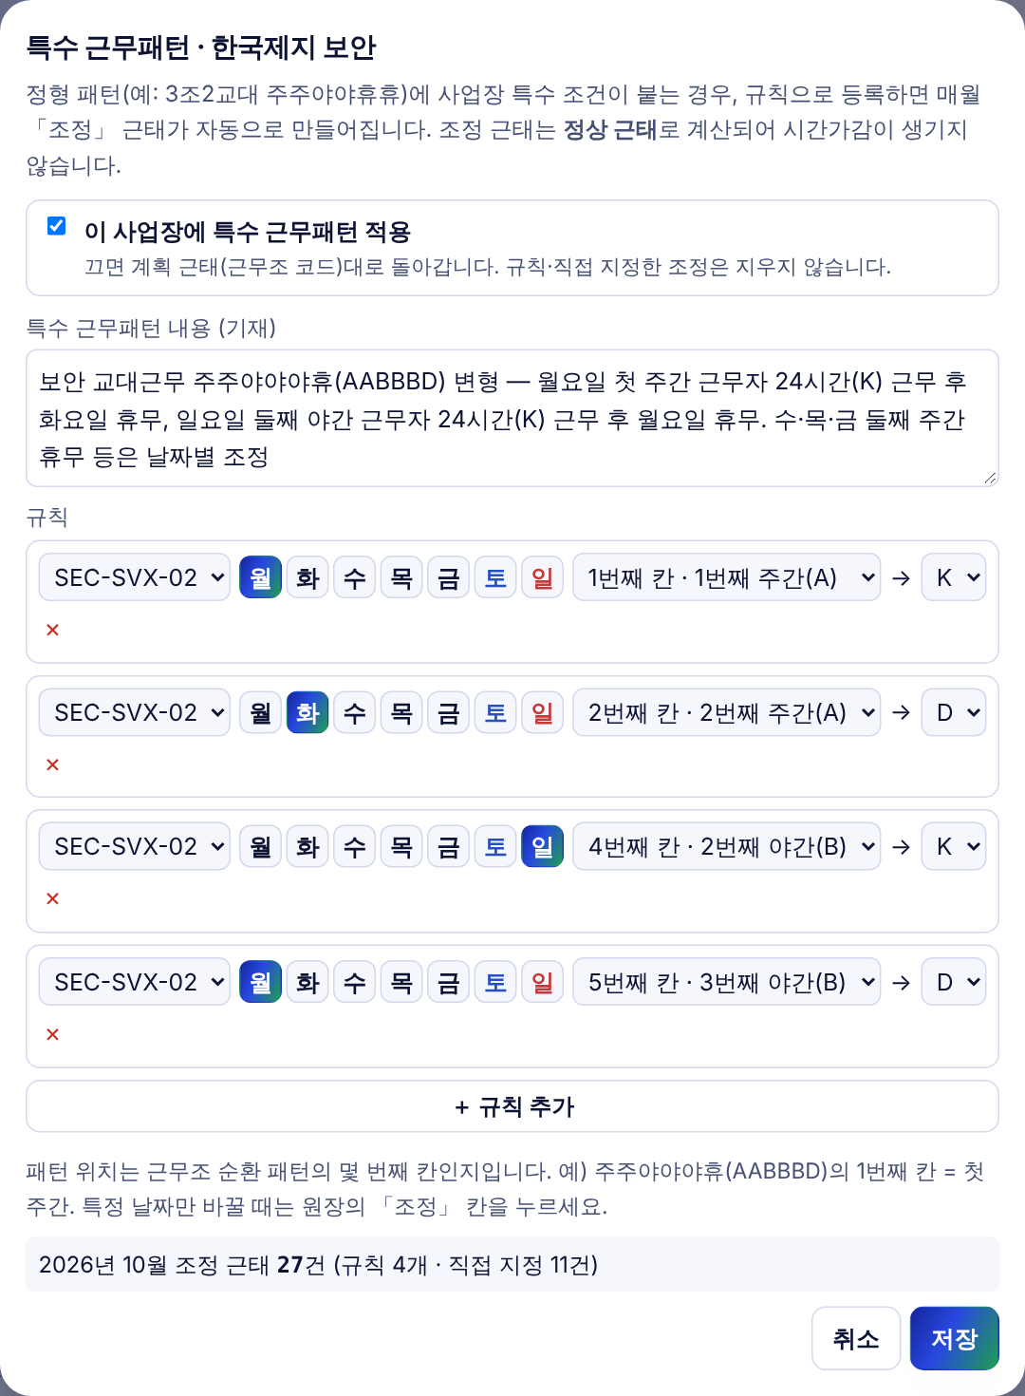
- 정형 패턴에 사업장 조건이 붙는 경우(예: 한국제지 보안 — 월요일 첫 주간 근무자 24시간 근무 후 화요일 휴무)에 씁니다.
- 「특수 근무패턴」에서 내용을 기재하고 규칙(근무조 · 요일 · 패턴의 몇 번째 칸 → 바꿀 근태)을 등록하면 매월 「조정」 줄이 자동으로 만들어집니다.
- 조정은 사업장 조건을 반영한 정상 근태라 시간가감이 생기지 않습니다. 「조정」 칸을 누르면 날짜별로 바꾸거나 규칙대로·조정 없음으로 되돌립니다.

6. 그 밖의 화면

회사·조직
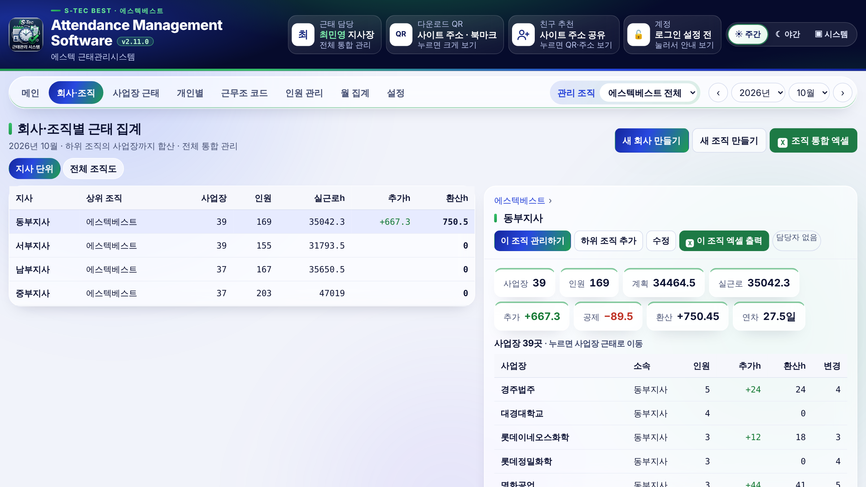
- 지사·권역 등 조직 단위별 사업장·인원·실근로·추가·환산 시간을 모아 봅니다. 조직을 누르면 오른쪽에 사업장 목록이 나옵니다.
- 「새 회사 만들기」·「새 조직 만들기」·「하위 조직 추가」·「수정」으로 조직을 만들고, 「이 조직 엑셀 출력」으로 통합 엑셀을 만듭니다.

개인별
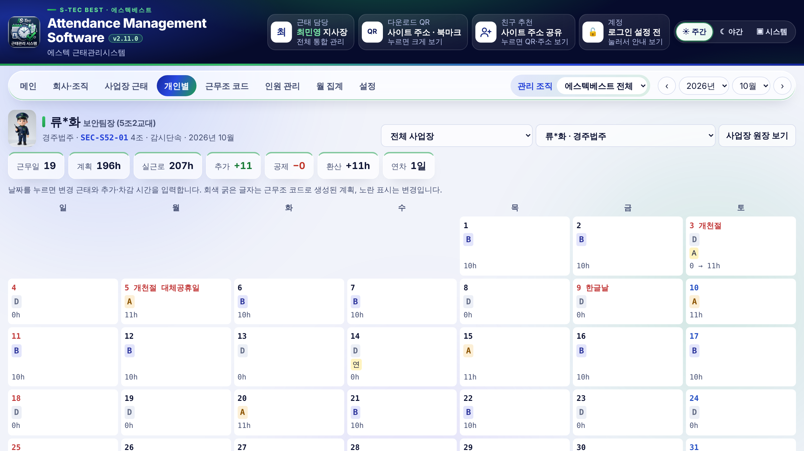
- 한 사람의 한 달 근태를 달력으로 봅니다. 날짜를 누르면 변경 근태를 입력합니다. 「사업장 원장 보기」로 원장으로 돌아갑니다.

근무조 코드
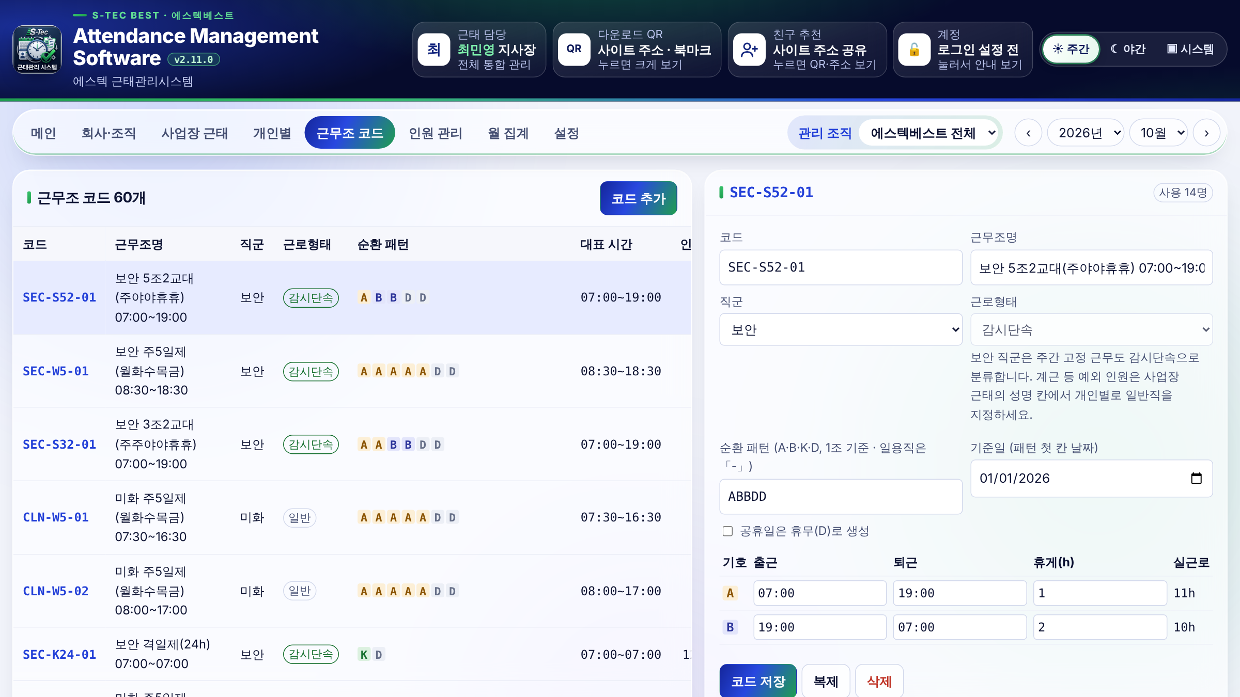
- 근무조 코드(예: SEC-S52-01 보안 5조2교대)의 직군·근로형태·순환 패턴(A·B·K·D, 일용직은 「-」)·기준일·공휴일 휴무·출퇴근·휴게를 관리합니다.
- 오른쪽 아래에 그 달 조별 생성 미리보기가 나옵니다. 인원에게는 코드와 조(1~n조)를 함께 부여합니다.

인원 관리
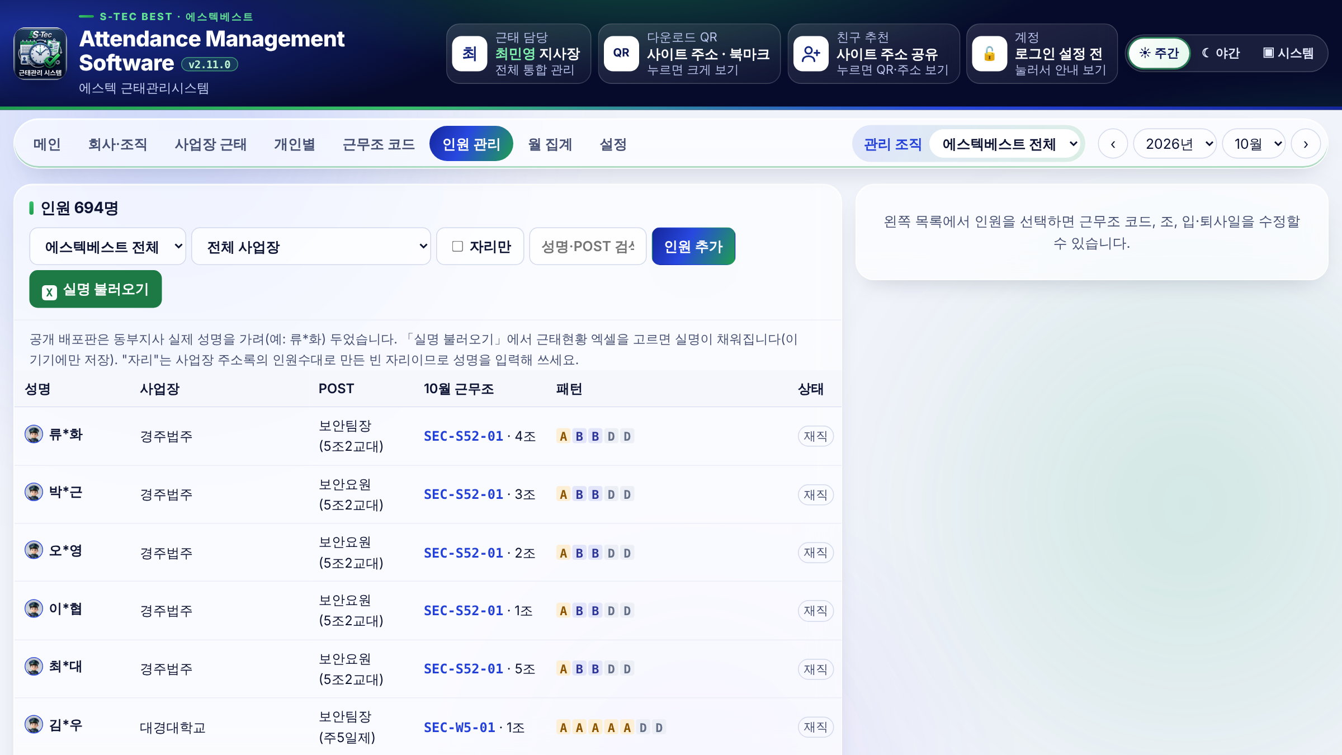
- 전체 인원을 조직·사업장·성명으로 찾고, 성명·사업장·POST·입퇴사일·근무조 부여 이력을 고칩니다.
- 근무형태가 바뀌면 「적용 시작월」을 정해 새 근무조를 적용합니다. 이전 달 근태는 바뀌지 않습니다.

월 집계
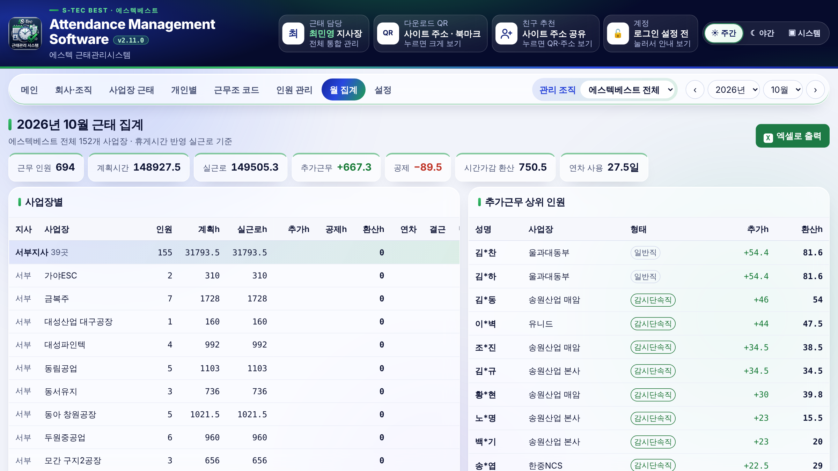
- 관리 범위의 사업장별 인원·계획·실근로·추가·공제·환산·연차·결근·변경 건수와 추가근무 상위 인원을 봅니다.
- 「엑셀로 출력」으로 조직 통합 엑셀을 만듭니다.

설정
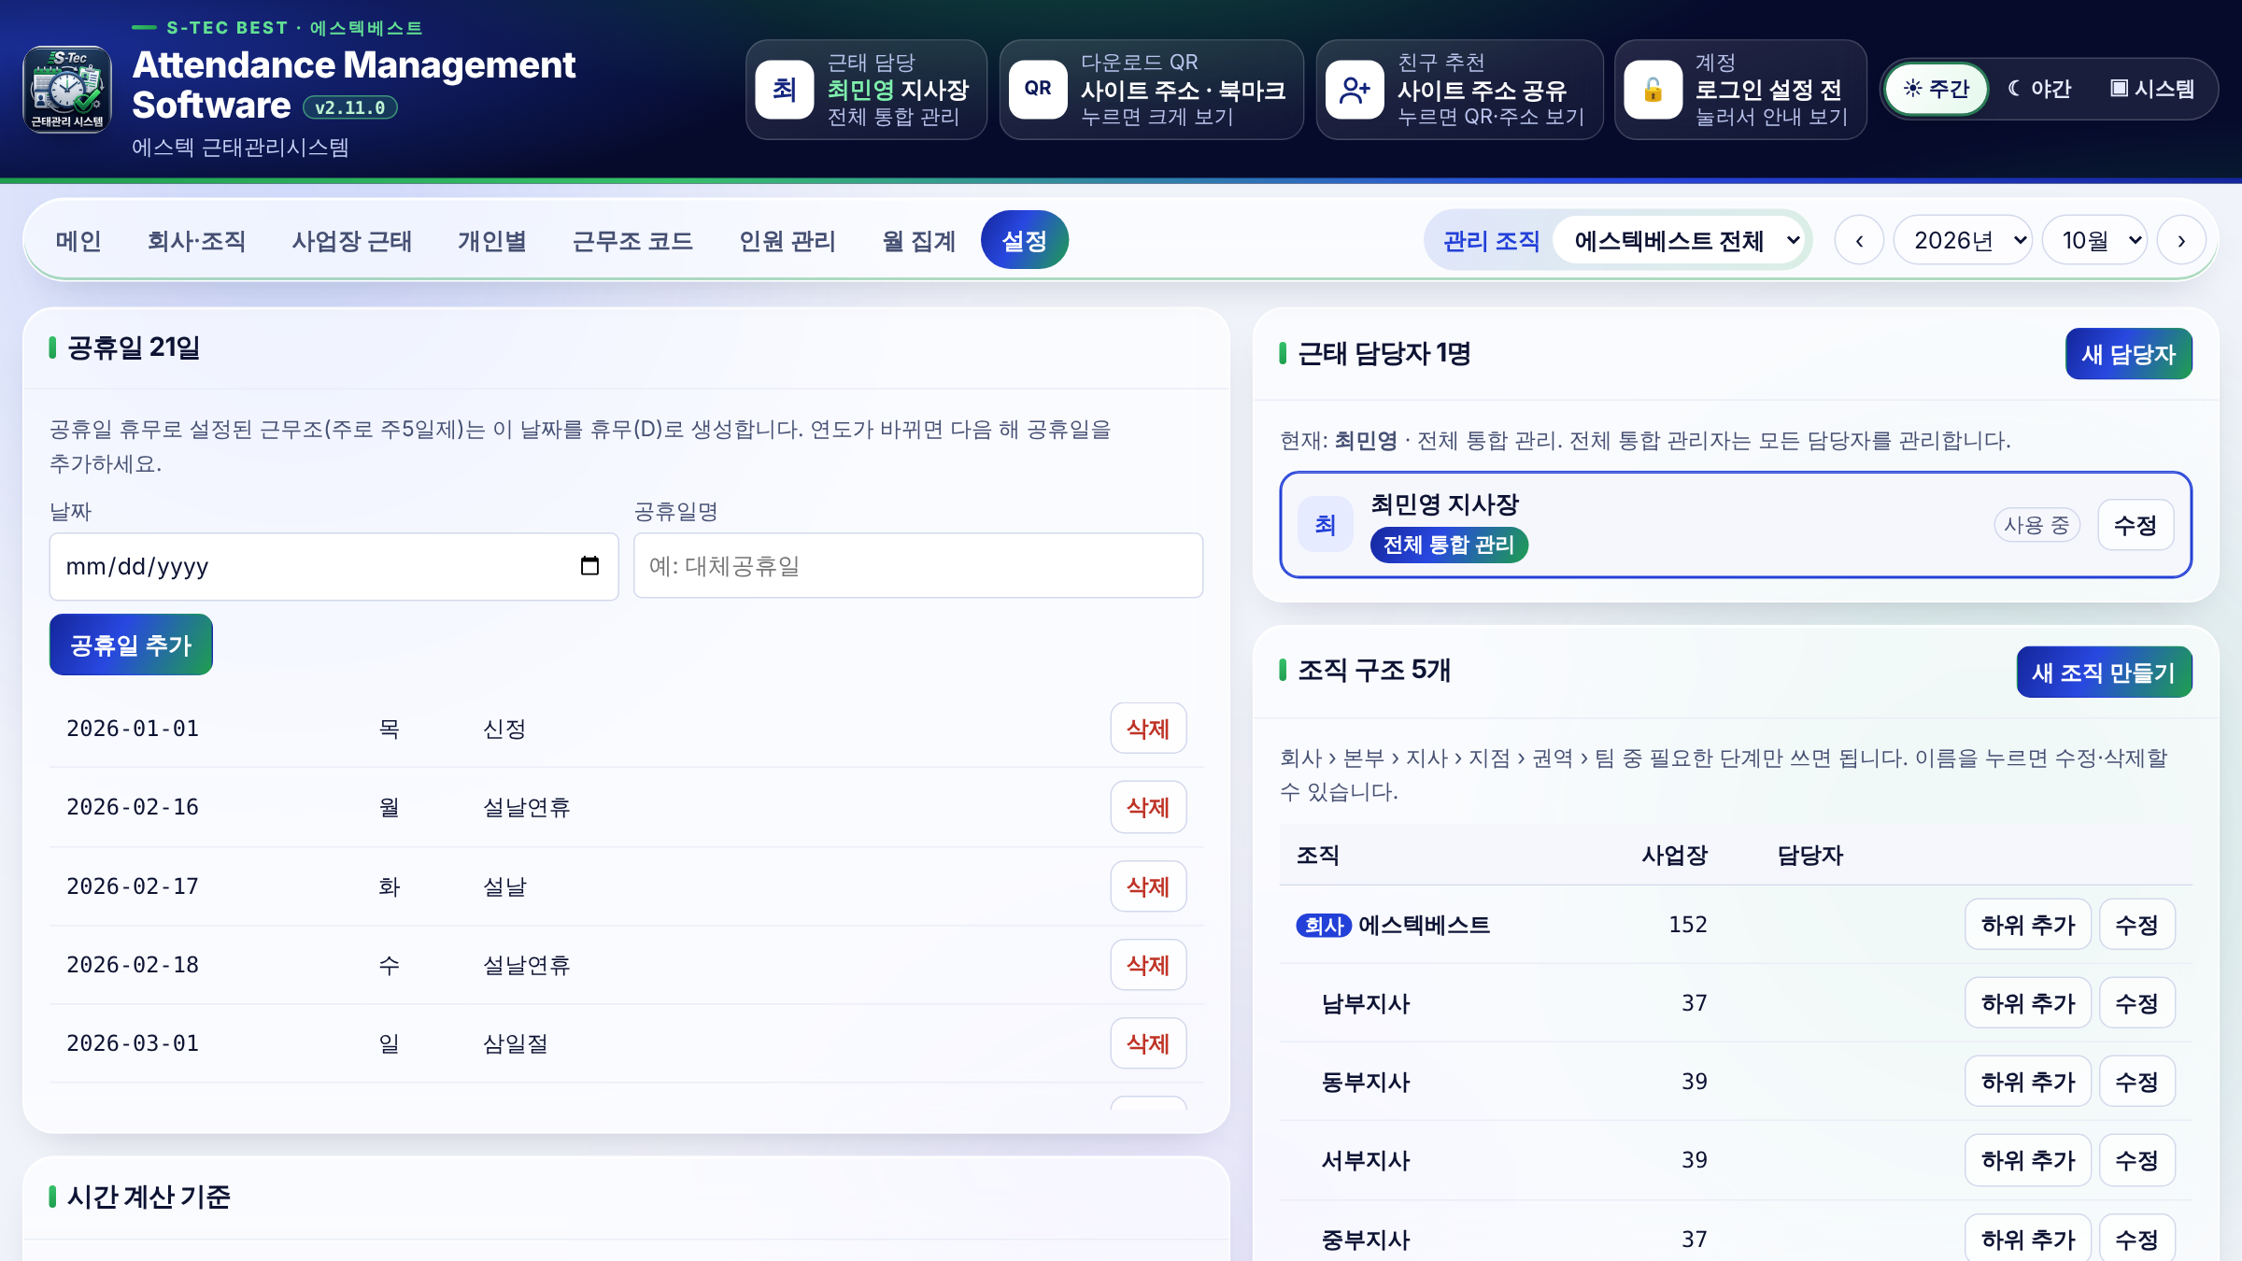
- 공휴일 추가·삭제, 시간 계산 기준(연차·반차 인정시간), 근태기호 추가, 근태 담당자, 조직 구조, 사업장 추가, 배포 주소, 데이터 백업·복원, 실명 명단 불러오기를 관리합니다.

7. 엑셀 출력

사업장 엑셀
- 사업장 근태 화면의 「엑셀로 출력」: 그 사업장만 .xlsx 파일로 내려받습니다.
- 시트: 근태현황(계획·조정·변경·시간가감·요약, 근무 편성 인원) · 시간 산출 내역(개인별 시간과 변경 근태 환산 내역) · 계산 기준.
- 화면과 같이 토·일·공휴일 열 색, 시간가감 줄의 노란색 「환산」 칸이 들어갑니다.
- 맨 오른쪽 칸은 프로그램 화면과 같은 「이상근태 사용일수」(예: 연차 1일 · 결근 1일, 없으면 「없음」)이고, 합계 줄에 사업장 전체 이상근태 일수가 나옵니다.

조직 통합 엑셀
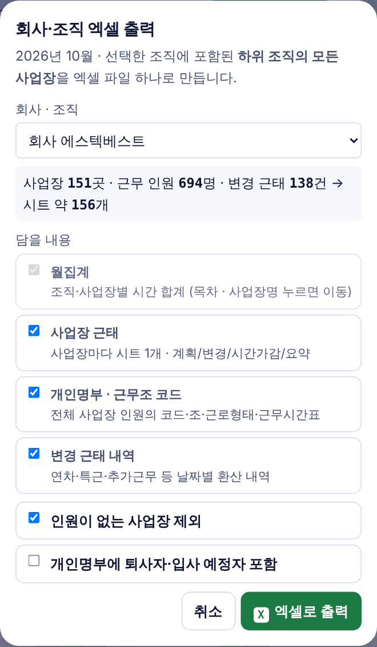
- 「조직 통합 엑셀」: 회사·조직을 고르면 하위 조직의 모든 사업장을 엑셀 파일 하나로 만듭니다.
- 시트: 월집계(목차 — 사업장명을 누르면 그 시트로 이동) · 개인명부 · 근무조 코드 · 변경 근태 내역 · 사업장별 근태 · 계산 기준.
- 개인명부·근무조 코드에는 출근~퇴근, 실제 운영 휴게시간, 주간 휴게, 심야 휴게가 열로 나뉘어 들어갑니다.

8. 시간 계산 기준

근태기호
기호 | 이름 | 계산
A | 주간 | 근무조(사업장) A 시간표
B | 야간 | 근무조(사업장) B 시간표, 야간가산
K | 연근 | 격일제는 K 시간표. 순환 패턴에 K가 없는 교대 근무조는 주간(A)+야간(B)
D | 휴무 | 0시간
연 | 연차 | 1일 8시간 인정(계획이 더 짧으면 계획시간)
반 | 반차 | 4시간 인정 + 나머지 근무
공 · 훈 | 공가 · 교육·훈련 | 계획시간 그대로 인정(가감 0)
병 · 결 · 산 | 병가 · 결근 · 산재 | 무급 0시간 → 계획시간 공제

시간가감 환산
항목 | 기준
실근로 | 퇴근 − 출근 − 휴게시간 (자정을 넘기면 다음 날 퇴근)
주간 휴게 | 근로시간만 차감
심야 휴게 | 22:00~06:00 사이 휴게 — 근로시간과 야간할증 모두 차감
일반직 | 연장 ×1.5 · 휴일근로 8시간까지 ×1.5, 초과 ×2.0 · 야간 +0.5
감시단속직 | 연장·휴일 ×1.0 (근로기준법 제63조) · 야간 +0.5는 적용
휴일근로 | 계획이 휴무(D)이거나 공휴일 휴무인 날의 근무
환산 | 연장환산 + 휴일환산 + (실야간 − 계획야간)×0.5 − 공제
예시(감시단속) | D→A +11.5h · D→B +15.5h · A→K +15.5h · B→K +11.5h (송원산업 매암 3조2교대)

9. 자주 묻는 질문 · 주의사항

자주 묻는 질문
Q. 성명 가운데 글자가 *로 보입니다.
A. 공개 배포판의 개인정보 보호 처리입니다. 「실명 불러오기」에서 근태현황 엑셀을 고르세요.
Q. 다음 달 근태도 다시 입력해야 하나요?
A. 아니요. 계획 근태는 근무조 코드로 매달 자동 생성됩니다. 변경 근태만 입력합니다.
Q. PC에서 입력한 내용이 휴대폰에 없습니다.
A. 로그인을 쓰면 같은 계정으로 로그인해 「지금 동기화」를 누르세요. 로그인을 쓰지 않으면 설정 › 데이터 백업으로 복사해 다른 기기에서 복원하세요.
Q. 일용직처럼 근무조가 없는 인원은 어떻게 넣나요?
A. 인원 추가 때 근무조 코드에서 「일용직(근무조 없음)」 코드(SEC-DL-01·CLN-DL-01·ETC-DL-01)를 고르고, 근무한 날만 변경 칸에 A·B·K를 넣습니다.
Q. 인원 순서를 바꾸고 싶습니다.
A. 근태표 성명 칸의 ▲ ▼ 버튼이나, 성명 칸을 눌러 열리는 근무 설정 창의 「▲ 위로 · ▼ 아래로」를 씁니다.
Q. 로그인 화면이 나오지 않습니다.
A. 제작자가 로그인 기능을 켜지 않은 상태입니다. 이때는 기존처럼 바로 사용합니다.
Q. 가입했는데 「승인 대기 중」만 나옵니다.
A. 제작자가 승인해야 쓸 수 있습니다. 승인 후 「다시 확인」을 누르세요.
Q. 지도가 카카오맵이 아니라 기본 지도로 나옵니다.
A. 인터넷 연결이 느리거나 막힌 경우입니다. 잠시 뒤 다시 열면 다시 연결합니다.
Q. 내 위치가 안 나옵니다.
A. 브라우저·앱의 위치 권한을 허용하고, 휴대폰은 위치(GPS)를 켜세요.
Q. 새 버전 앱은 어떻게 설치하나요?
A. 다운로드 QR의 안드로이드 앱 주소에서 받아 지우지 않고 덮어 설치하면 데이터가 남습니다.

주의사항
- 근태 마감 전 「엑셀로 출력」으로 사업장별 근태를 보관하세요.
- 「이 달 변경 초기화」·「인원 삭제」·「샘플 데이터로 초기화」는 되돌릴 수 없습니다. 먼저 백업하세요.
- 실명이 들어간 엑셀·백업 파일은 외부로 공유하지 마세요.

